

**Этап 1: Создаем игровое поле**

1. Откройте PowerPoint и создайте новую презентацию.
2. На вкладке Дизайн выберите и примените понравившуюся тему оформления.
3. Создайте новый слайд и добавьте на него таблицу (**Вставка** → **Таблица**).

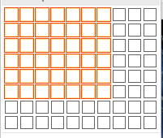

1. Создайте таблицу с пятью колонками и тремя строками.
2. Увеличьте размер таблицы, чтобы она заняла весь слайд, и заполните ячейки.

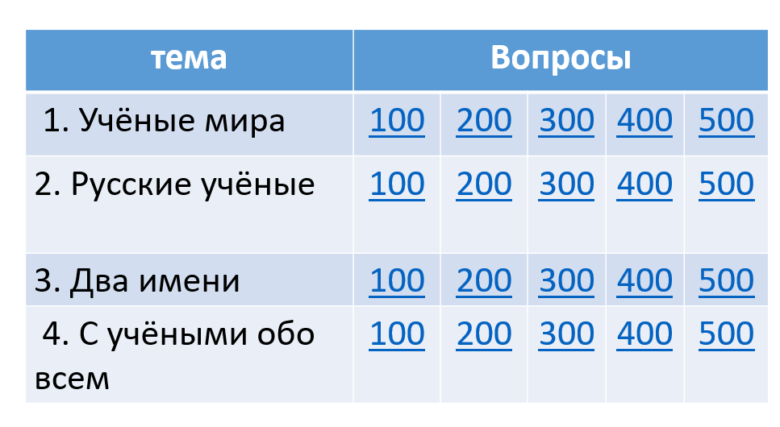

1. Измените цвет игрового поля, чтобы оно еще больше походило на оригинальное поле из «Своей игры». Для этого выделите таблицу и нажмите Заливка на панели инструментов в разделе Стили таблиц.

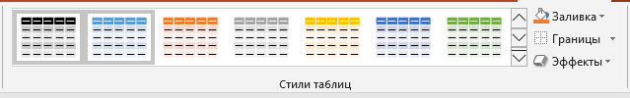

Когда вы выполните все шаги, игровое поле будет выглядеть примерно так:

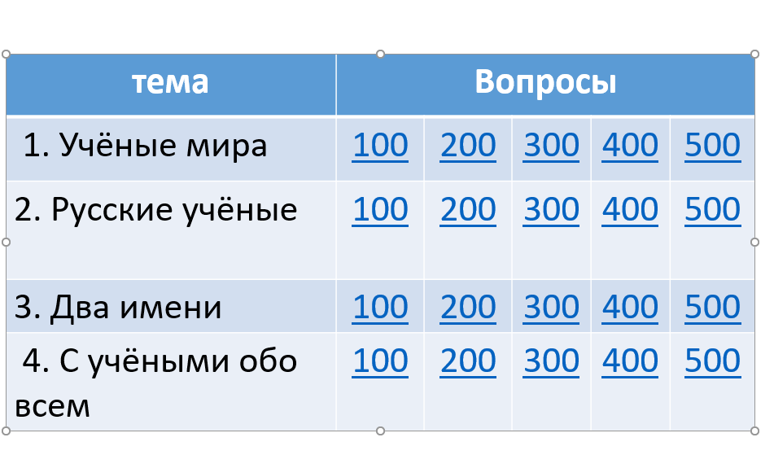

В каждую ячейку вставлена гиперссылка, которая ведет на соответствующий вопрос.

* Слайд с правильным ответом. На нем будет содержаться ответ на вопрос и кнопка Домой, ведущая обратно на игровое поле.



